KẾ HOẠCH BÀI DẠY THAO GIẢNG
Ngày soạn: 01/10/2024
Ngày thực hiện: 09/10/2024
Người thực hiện: Lưu Thị Hồng
HOẠT ĐỘNG TRẢI NGHIỆM
CHỦ ĐỀ: NẾP SỐNG VÀ TƯ DUY KHOA HỌC
Tiết 14: Sinh hoạt theo chủ đề: NỀN NẾP SINH HOẠT
I. YÊU CẦU CẦN ĐẠT:
1. Năng lực đặc thù:
- Thực hiện được nền nếp sinh hoạt. Bước đầu hình thành được thói quen tư duy khoa học trong sinh hoạt và học tập.
- Học sinh biết cách sắp xếp thời gian biểu khoa học và hợp lý.
- Học sinh xây dựng thời gian biểu đảm bảo nền nếp sinh hoạt.
- Rèn luyện và phát triển kĩ năng nghe – nói góp phần phát triển năng lực ngôn ngữ.
- Tự rèn luyện kĩ năng hoạt động làm hoa, qua đó góp phần phát triển năng lực thẩm mỹ.
2. Năng lực chung.
- Năng lực tự chủ, tự học: Biết hình thành thói quen tốt trong sinh hoạt của bản thân, tự tin về bản thân trước tập thể.
- Năng lực giải quyết vấn đề và sáng tạo: Biết xây dựng cho mình thời gian biểu khoa học, hợp lý trong sinh hoạt.
- Năng lực giao tiếp và hợp tác: Biết trao đổi, góp ý cùng bạn trong giao tiếp.
3. Phẩm chất.
- Phẩm chất nhân ái: Tôn trọng bạn, yêu quý và cảm thông về hình ảnh của bạn.
- Phẩm chất chăm chỉ: Có tinh thần chăm chỉ rèn luyện để xây dựng nền nếp của bản thân trước tập thể.
- Phẩm chất trách nhiệm: Có ý thức tôn trọng, bảo vệ hình ảnh của bạn trong lớp.
II. ĐỒ DÙNG DẠY HỌC
- Giáo viên: Kế hoạch bài dạy, bài giảng Power point, SGK và các thiết bị, học liệu phụ vụ cho tiết dạy.
- Học sinh: SGK, vở ghi, đồ dùng học tập phục vụ tiết học.
III. HOẠT ĐỘNG DẠY HỌC
Hoạt động của giáo viên |  | Hoạt động của học sinh
1. Hoạt động mở đầu. (3 phút)
- Mục tiêu:
+ Tạo không khí vui vẻ, phấn khởi trước giờ học.
+ Thông qua khởi động, học sinh nhớ lại trình tự hoạt động trong ngày theo thời gian.
- Cách tiến hành:
- GV tổ chức trò chơi “Giờ này tôi làm gì”  - GV tung bóng và đề nghị học sinh nói ngắn gọn việc mình làm vào thời điểm được nêu. GV cho phép học sinh không thưa gửi mà cứ bắt được bóng thì nói ngay cụm từ: VD  - GV hô “6 giờ chiều hàng ngày”  - GV hô “9 giờ sáng chủ nhật”  - Sau khi GV đưa ra 5-6 mốc thời gian nghe HS trả lời GV mời học sinh giơ tay xem những ai có hoạt động giống nhau ở mốc thời gian nhất định, hỏi HS vì sao lại thực hiện hoạt động đó vào giờ đó.  - GV nhận xét, tuyên dương và dẫn dắt vào bài mới. | - Một số HS lên trước lớp thực hiện. Cả lớp cỗ vũ cho bạn.  - HS chia sẻ nhưỡng việc bản thân mình làm trước lớp.  - HS bắt bóng và đáp “tắm gội”  - HS bắt bóng và đáp “Vẫn còn ngủ ạ”  - HS lắng nghe và thực hiện theo yêu cầu của GV.
2. Hình thành kiến thức. (14 phút)
- Mục tiêu:
+ Học sinh biết cách sắp xếp thời gian biểu khoa học và hợp lý.
+ Rèn luyện và phát triển kĩ năng nghe – nói góp phần phát triển năng lực ngôn ngữ.
Nhận ra được những điểm đáng yêu của bản thân.
- Cách tiến hành:
1. Chia sẻ với bạn về những điều em làm trong một ngày.  - GV đề nghị HS liệt kê những công việc em thường làm trong một ngày và phân loại công việc đó theo nhóm.  - Các việc phục vụ cho học tập.  - Các việc liên quan đến việc nhà.  - Các việc sinh hoạt cá nhân.  - Các việc giải trí theo sở thích riêng.  - GV kết luận: Thời gian trong ngày của mỗi người có giới hạn nên việc lựa chọn làm những việc gì trong một ngày là rất quan trọng, cần xác định nhóm việc nào cần ưu tiên, nhóm việc nào có thể rút gọn.  - GV Nhận xét, tuyên dương. | - HS lắng nghe.  - HS thảo luận nhóm và thực hiện theo yêu cầu của GV.  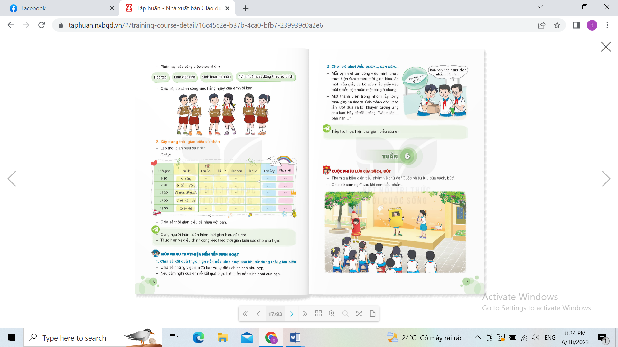  - Chia sẻ, so sánh công việc hàng ngày của em với bạn.  - HS so sánh với nhau số lượng công việc trong từng nhóm và thời gian thực hiện, lý giải nguyên nhân khác nhau giữa các bạn.  - HS chia sẻ kinh nghiệm để thực hiện được nhiều việc với thời gian hợp lý.  - Tìm những bạn có công việc và thời gian như nhau để bắt tay nhau.  - HS lắng nghe.
3. Luyện tập. (13 phút)
- Mục tiêu:
+ Học sinh xây dựng thời gian biểu đảm bảo nền nếp sinh hoạt.
+ Rèn luyện và phát triển kĩ năng nghe – nói góp phần phát triển năng lực ngôn ngữ.
- Cách tiến hành:
* Hoạt động 1: Xây dựng thời gian biểu cá nhân. (làm việc cá nhân)  - GV mời học sinh nêu yêu cầu hoạt động.  - GV đề nghị HS xây dựng thời gian biểu cá nhân trong một tuần.  - GV mời HS làm việc cá nhân, mỗi người lập một thời gian biểu cho mình.  + Lưu ý HS có thể dùng màu để phân loại nhóm công việc trong thời gian biểu..  + GV cho HS trao đổi thời gian biểu cá nhân theo cặp đôi, nhận xét, góp ý hoặc đề nghị giải thích về việc sắp xếp thời gian biểu của bạn. |  | - Học sinh đọc yêu cầu bài.  - Học sinh xây dựng thời gian biểu trong một tuần, chú ý các đầu việc, thời điểm thực hiện và lượng thời gian cần thiết.  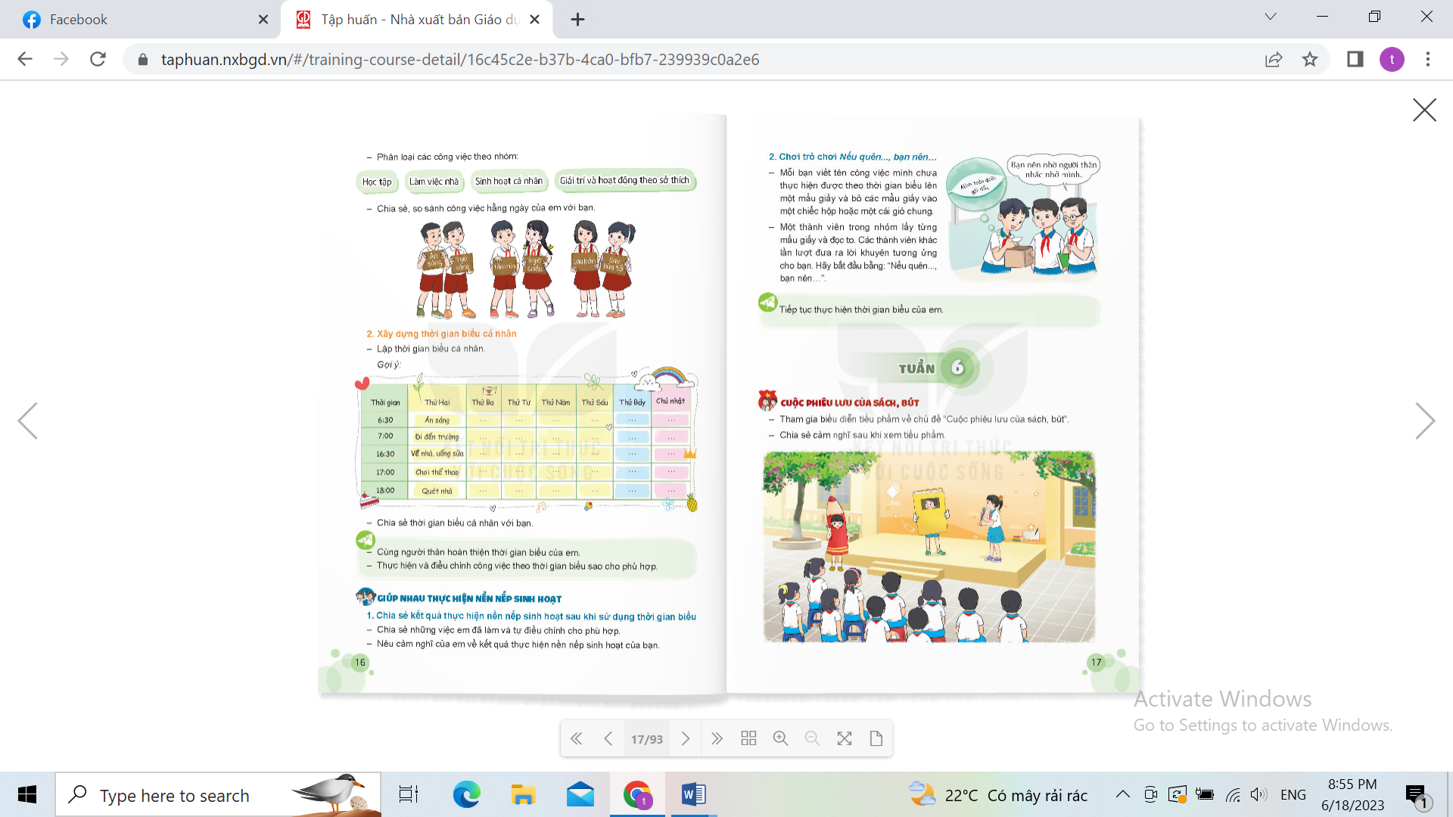  - HS suy nghĩ về những nhận xét của bạn, tiếp thu chỉnh sửa thời gian biểu của mình.
4. Vận dụng. (5 phút)
- Mục tiêu:
+ Củng cố những kiến thức đã học trong tiết học để học sinh khắc sâu nội dung.
+ Vận dụng kiến thức đã học vào thực tiễn.
+ Tạo không khí vui vẻ, hào hứng, lưu luyến sau khi học sinh bài học.
- Cách tiến hành:
- GV nêu yêu cầu và hướng dẫn học sinh về nhà cùng với người thân: Cùng người thân hoàn thiện thời gian biểu của em.  - Thực hiện điều chỉnh công việc theo thời gian biểu sao cho phù hợp.  - Nhận xét sau tiết dạy, dặn dò về nhà. |  | - Học sinh tiếp nhận thông tin và yêu cầu để về nhà ứng dụng.  - HS lắng nghe, rút kinh nghiệm
IV. ĐIỀU CHỈNH SAU BÀI DẠY:
..............................................................................................................................
..............................................................................................................................
..............................................................................................................................
Tổ trưởng duyệt Người thực hiện

Lưu Thị Hồng

